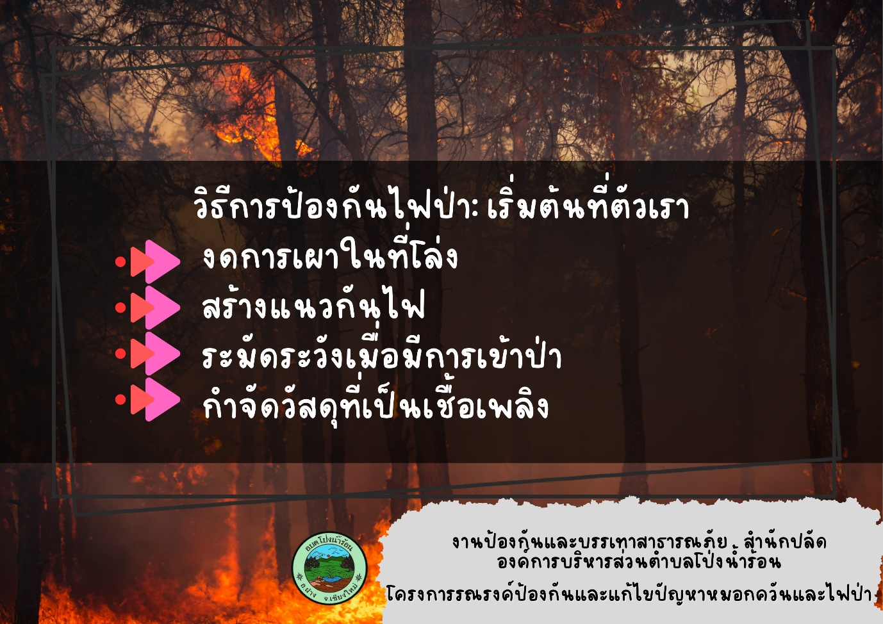
วิธีการป้องกันไฟป่า: เริ่มต้นที่ตัวเรา
การป้องกันที่มีประสิทธิภาพที่สุดคือการลดความเสี่ยงจากการกระทำของมนุษย์ ซึ่งเป็นสาเหตุหลักของไฟป่าในประเทศไทย
1. งดการเผาในที่โล่ง: ไม่ว่าจะเป็นการเผาขยะ เผาเศษใบไม้ หรือการเผาพื้นที่เกษตรกรรมเพื่อเตรียมพื้นที่เพาะปลูก เพราะลมอาจพัดพาประกายไฟเข้าสู่ป่าได้ โดยในปี 2569 ได้ออกประกาศ “ เชียงใหม่ ไม่เผา ”
ตั้งแต่ วันที่ 1 มกราคม – 31 พฤษภาคม 2569 หากฝ่าฝืนมีโทษทางกฎหมาย ทั้งจำและปรับ

2. สร้างแนวกันไฟ (Firebreaks) : สำหรับผู้ที่มีพื้นที่ติดเขตป่า ควรทำ "แนวกันไฟ" โดยการถางหญ้าและกำจัดเชื้อเพลิง (ใบไม้แห้ง) ออกเป็นแถบกว้างประมาณ 6 - 8 เมตร เพื่อตัดตอนเส้นทางไฟ โดยทั่วไปแนวนี้จะมีการกำจัดเชื้อเพลิงที่จะทำให้เกิดไฟป่าออกไปทั้งหมดจนถึงชั้นดินแท้ (Mineral soil) หรืออาจจะกำจัดเฉพาะเชื้อเพลิงที่ติดไฟง่าย เช่น ใบไม้ หญ้า จะช่วยลดความรุนแรงที่เกิดขึ้น การทำแนวกันไฟมักจะทำช่วงต้นฤดูแล้วประมาณเดือนกุมภาพันธ์ มีนาคม หรือบางแห่งทำซ้ำอีกในช่วงเดือนเมษายนหากปีนั้นมีความแห้งแล้งมาก
3. ระมัดระวังการเข้าป่า: หากไปแคมป์ปิ้ง ควรดับกองไฟให้สนิทด้วยน้ำหรือดินจนมั่นใจว่าไม่มีความร้อนหลงเหลือ และไม่ทิ้งก้นบุหรี่ลงบนพื้นหญ้าแห้ง
4. กำจัดวัสดุที่เป็นเชื้อเพลิง: ดูแลพื้นที่รอบบ้านไม่ให้มีกองเศษไม้หรือใบไม้แห้งสุมกันหนาแน่น สามารถจัดทำเป็นเสวียนเพื่อลดการเผาและสามารถนำไปทำเป็นนปุ๋ยเพื่อลดการเผาได้

